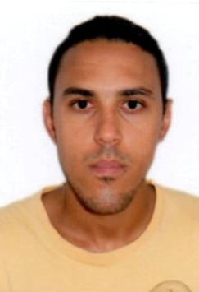**WEVERTON CLEITON DOS SANTOS**

**DADOS PESSOAIS**

Endereço: rua Prof. Félix Paiva, Águas Brancas, Vitória de Sto. Antão-PE

Brasileiro- casado- 26 anos- ensino médio completo

Cursos: Inspetor de soldagem N1

Contato: (81) 997984670 (81) 996563885 (81) 994748829

**EXPERIÊNCIAS PROFISSIONAIS**

**Empresa: RVT/DMI Montagens Industriais**

Obra**:** Estaleiro Atlântico Sul (Ipojuca-PE)- Estaleiro Brasfells (Angra-RJ)- Galpão RVT (Cabo-PE)

Função: Caldeireiro/Montador de estrutura- 2 anos e 8 meses

**Empresa: Planova Construções**

Obra: Construção civil (São Paulo-SP)

Função: Caldeireiro- 8 meses

**Empresa: Hugo Vasconcelos**

Obra: Usina Coruripe (Coruripe-AL)

Função: Montador de estrutura- 5 meses

**ATIVIDADES REALIZADAS/CONHECIMENTOS**

Montagem de tubulação, válvulas, estruturas tais como: viga, suporte, guarda-corpo, chapa de piso, escada marinheiro, porta de visita, monovia e etc. Domínio em interpretação de isométrico-desenho técnico de tubulação/montagem. Conhecimento em inspeção de soldagem.